**CRÍTICA À RESOLUÇÃO Nº 4.754 DO BACEN**

**Luiz Fernando Palin Droubi**

Ministério do Planejamento, Desenvolvimento e Gestão

[luiz.droubi@planejamento.gov.br](mailto:luiz.droubi@planejamento.gov.br)

**Carlos Augusto Zilli**

Instituto Federal de Santa Catarina

[carlos.zilli@ifsc.edu.br](mailto:carlos.zilli@ifsc.edu.br)

**Norberto Hochheim**

Universidade Federal de Santa Catarina

[norberto.hochheim@ufsc.br](mailto:norberto.hochheim@ufsc.br)

1 Engenheiro Civil e Cientista de Dados. Especialista em Auditoria, Avaliações e Perícias de Engenharia pelo IPOG. Trabalha atualmente na Secretaria de Coordenação e Governaça do Patrimônio da União. É mestrando em Gestão Territorial pela Universidade Federal de Santa Catarina (UFSC) e pesquisador no Grupo de Engenharia de Avaliações e Perícias (GEAP-UFSC).

2 Engenheiro Civil, Engenheiro de Segurança do Trabalho e Matemático. É especialista em Gestão de Obras e Projetos pela Universidade do Sul de Santa Catarina (UNISUL). É mestre em Gestão Territorial pela Universidade Federal de Santa Catarina (UFSC). É docente no Instituto Federal de Santa Catarina (IFSC) e pesquisador do Grupo de Engenharia de Avaliações e Perícias (GEAP).

3 Professor Titular do Departamento de Engenharia Civil da Universidade Federal de Santa Catarina (UFSC), é Engenheiro Civil e Mestre em Engenharia de Produção e Sistemas pela UFSC, Doutor pela Université de Nancy I (França). Ministra/ministrou disciplinas em cursos de graduação, especialização, mestrado e doutorado, entre elas: *Engenharia de Avaliações Imobiliárias* (nível básico e avançado), *Planejamento Econômico e Financeiro* e *Planta de Valores Genéricos*.

**RESUMO**

Em setembro de 2019, o Banco Central do Brasil publicou uma resolução alterando a resolução n.º 4.676, de julho de 2018, que dispõe sobre as condições gerais e os critérios para a contratação de financiamento imobiliário no Brasil. Esta resolução, no entanto, foi amparada por uma exposição de motivos relativamente frágeis que, como pretende-se demonstrar neste artigo, não tem capacidade de garantir que o mercado imobiliário brasileiro opere em estabilidade, como desejável. Para isto, efetuou-se um breve levantamento dos problemas potenciais que podem vir a ser gerados por instabilidades no mercado imobiliário, suas causas e também propostas para uma melhor regulação deste mercado, que, como se abordará, é essencial para o bom funcionamento de toda a economia.

**Palavras-Chave:** Mercado Imobiliário. Regulação. Falhas de mercado. Bolhas especulativas.

**ABSTRACT**

In September 2019, the Central Bank of Brazil published a resolution amending resolution No. 4,676, of July 2018, which provides for general conditions and criteria for contracting real estate financing in Brazil. This resolution, however, was supported by a presentation of relatively fragile reasons that, as it is intended to demonstrate in this article, is unable to guarantee that the Brazilian real estate market operates in stability, as desirable. For this purpose, a brief survey of the potential problems that may be generated by instabilities in the real estate market, its causes and proposals for a better regulation of this market was carried out, which, as will be discussed, is essential for the proper functioning of the entire economy.

**Keywords:** Real Estate Markets. Regulation. Market Failure. Speculative bubbles.

# INTRODUÇÃO

Passados quase quinze anos da crise imobiliário-financeira de 2007-8, a maior crise do sistema capitalista desde a crise de 1929, seus efeitos ainda podem ser sentidos nos mais diversos países do mundo, ainda que com defasagens e de formas diferentes.

Diversos estudos foram escritos sobre as origens da crise e, formas de prevenção de novas crises como aquela, são discutidas por alguns dos maiores especialistas do mundo nas áreas de finanças, riscos atuariais e economia urbana. Muitos destes estudos, pesquisas e fóruns de discussão sobre o mercado imobiliário são patrocinados pelas mais importantes instituições financeiras do planeta, como o FMI, o Banco Mundial e o Banco de Compensações Internacionais, dada a importância do mercado imobiliário para a economia no geral e o potencial de catástrofe que pode ser gerado por mercados imobiliários insuficientemente regulados.

Segundo Greenwood e Hercowitz (*apud* LEUNG, 2004, p. 5), o estoque de capital imobiliário é maior do que o capital de negócios e, em geral, o valor de mercado investido anualmente no mercado habitacional é maior do que o investimento em negócios, o que claramente faz do segmento habitacional muito mais do que apenas um outro mercado de bens de consumo.

Já de acordo com a revista britânica *The Economist* (GLOBAL, 2019), a maior classe de ativos no mundo é a propriedade residencial, com valor estimado de 200 trilhões de dólares, o que equivale a 3 vezes mais o valor de todas as ações negociadas em bolsa.

No Brasil, segundo Costa (2018, p. 155), a participação dos ativos de base imobiliária era cerca de 40% dos bens e direitos declarados na Declaração do Imposto de Renda da Pessoa Física. Deve-se levar em conta, no entanto, que os valores declarados são os valores do momento da aquisição dos imóveis, que não são atualizados para fins de declaração de imposto de renda, portanto estes são usualmente menores do que os valores de mercado.

Recentemente, o semanário econômico *The Economist* publicou uma reportagem especial sobre a crise global de habitação (HOUSING, 2020), em que destaca o estrago causado pelos erros da política habitacional desde o fim da segunda guerra mundial.

Segundo a revista:

Sistemas de planejamento ﬂexíveis, tributação e regulamentação ﬁnanceira apropriadas podem transformar a habitação em força para estabilidade social e econômica. O sistema de habitação pública de Singapura ajuda a melhorar a inclusão social; ﬁnanciamento imobiliário na Alemanha ajudou o país a evitar a pior da crise de 2008-10; o sistema de planejamento da Suíça ajuda bastante a explicar porque o populismo até agora não chegou até lá. Governos em todo o mundo precisam agir de forma decisiva e sem demora. Nada menos que a estabilidade econômica e política do mundo está em jogo (HOUSING, 2020).

# REGULAÇÃO DO MERCADO IMOBILIÁRIO NO MUNDO

No centro do debate político e econômico em todo o mundo, até a eclosão da crise da COVID-19, estava a recente crise de habitação e as maneiras necessárias para tentar contorná-la. Em 2016 a própria Casa Branca editou e publicou um manual de boas práticas regulatórias para o mercado imobiliário (Housing Development Toolkit, 2016), visando o incentivo à adoção de melhores práticas, recomendadas por alguns dos maiores especialistas, para estimular a quebra de barreiras por parte das administrações locais para a construção de novos empreendimentos imobiliários residenciais, visando melhorar a oferta neste mercado.

Isto significa que uma boa regulação do mercado imobiliário vai muito além do simples estímulo ao financiamento imobiliário, seja para a classe média, seja para as classes mais baixas: deve-se cuidar de melhorar a oferta, sem a qual um aumento no crédito destinado a este setor perde parte da sua eficiência, gerando uma inflação nos preços dos ativos.

A este respeito, inclusive, existe uma grande discussão em nível de política monetária: segundo Resende (2017, p. 78-79), até a crise imobiliário-financeira de 2007-8 havia consenso entre os bancos centrais de diversos países que a função primordial destes bancos centrais era cuidar de controlar a inflação dos preços ao consumidor, porém não da inflação dos ativos. A partir da crise isto começou a mudar e os bancos centrais passaram a considerar a adoção de medidas macroprudenciais para que os preços dos ativos não ficassem descontrolados.

No entanto, mesmo com as tais medidas macroprudenciais, o que se tem visto em diversos países ao redor do mundo todo, ainda hoje, é uma nova explosão nos preços dos imóveis.

**Figura 1** – Índice de Preços de residências de Case e Shiller, em termos nominais.

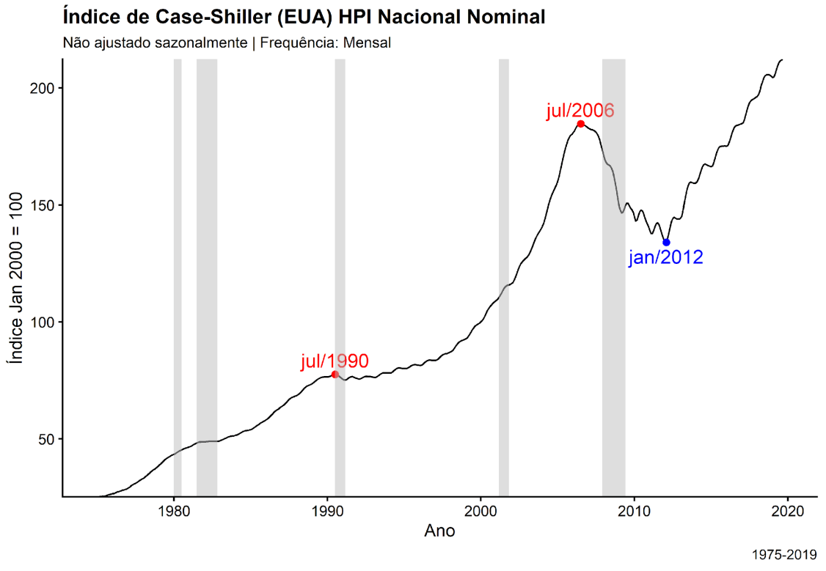

**Fonte** – Droubi (2021, no prelo).

**Figura 2** - Custos de Construção e Preços dos imóveis

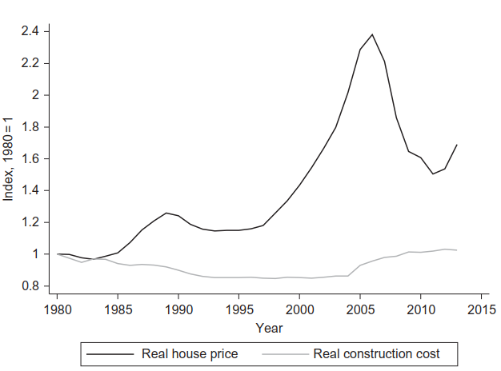

**Fonte** - Gyorku e Malloy (2015)

Segundo Gyorku e Malloy (2015), a grande volatilidade dos preços dos imóveis pode ser explicada pelos preços das terras, o que está ilustrado na Figura 2, que compara a variação dos preços dos imóveis com os custos de construção. Li e Malpezzi (2015) chegaram a conclusão similares para os preços na China.

Mesmo nos EUA, um dos países mais afetados pela crise de 2007-8, os preços dos imóveis parecem ter voltado a subir forte após um longo período de queda dos preços, que durou até 2012. Afirmar taxativamente que se trata de uma nova bolha imobiliária é assunto polêmico, haja vista que estes fenômenos são difíceis de se classificar e mais difíceis ainda de se prever o momento de um possível estouro dessa bolha. No entanto, seja um fenômeno especulativo ou não, o fato é que altos preços no mercado imobiliário não são bons para a economia como um todo.

A habitação também é um grande motivo pelo qual muitas pessoas no mundo rico sentem que a economia não funciona para eles. Enquanto os *baby boomers* tendem a possuir casas grandes e caras, os jovens precisam cada vez mais alugar um lugar apertado com seus amigos, fomentando o ressentimento dos jovens *millennials* em relação aos idosos. O economista Thomas Piketty aﬁrmou que nas últimas décadas o retorno ao capital excedeu o que é pago ao trabalho na forma de salários, aumentando a desigualdade. Mas outros criticaram os achados de Piketty, apontando que o que realmente explica o aumento da participação no capital está nos retornos crescentes sobre a habitação (HOUSING, 2020).

Os altos preços de imóveis e/ou aluguéis coíbem que os trabalhadores se mudem para cidades com maior produtividade marginal do trabalho. Ou seja, algumas pessoas tendem a se manter em ocupações de baixa produtividade em cidades pequenas, no interior, ao invés de se mudarem para grandes cidades onde certamente teriam ocupações de maior produtividade, como numa fábrica, por exemplo, pois o custo adicional de moradia que elas teriam não seria compensado pelo maior salário que receberiam, devido à maior produtividade da sua ocupação. Se fosse possível a redução dos custos de moradia em regiões de maior produtividade da mão de obra, isto resultaria num maior Produto Interno Bruto (CASE; GLAESER; PARKER, 2000, p. 149; HOUSING, 2020).

Segundo a *The Economist* (HOUSING, 2020), ainda*,* entre 1960 e 2000 um quarto das recessões no mundo rico estavam associadas com fortes declínios de preços de moradia. Ainda segundo a *The Economist* (HOUSING, 2020), recessões associadas com restrições de créditos e estouros de preços de moradia foram mais profundas e mais duradouras do que as outras recessões.

Já para Min Zhu (2014), episódios com padrões de *boom* seguidos de estouros (de bolhas), ou *boom-bust* *patterns*, precederam mais de dois terços das 50 mais recentes crises bancárias sistêmicas.

Para Malpezzi e Wachter (2002, p. 19), estes padrões de *boom* e *busts*  podem ser atribuídos, em grande parte, a problemas relacionados à oferta em alguns mercados, quando submetidos à choques de demanda. A Figura 3 ilustra a dinâmica dos preços devido a um choque de demanda sobre um mercado com oferta elástica (A) e outro com oferta inelástica (B). Percebe-se que, nos mercados com menor elasticidade de oferta, a demora na resposta destes mercados à elevação dos preços faz com que estes aumentem muito antes de caírem, o que faz com que a volatilidade seja mais alta nestes mercados.

**Figura 3** - Efeitos de um choque de demanda em mercados com oferta elástica (A) e inelástica (B)

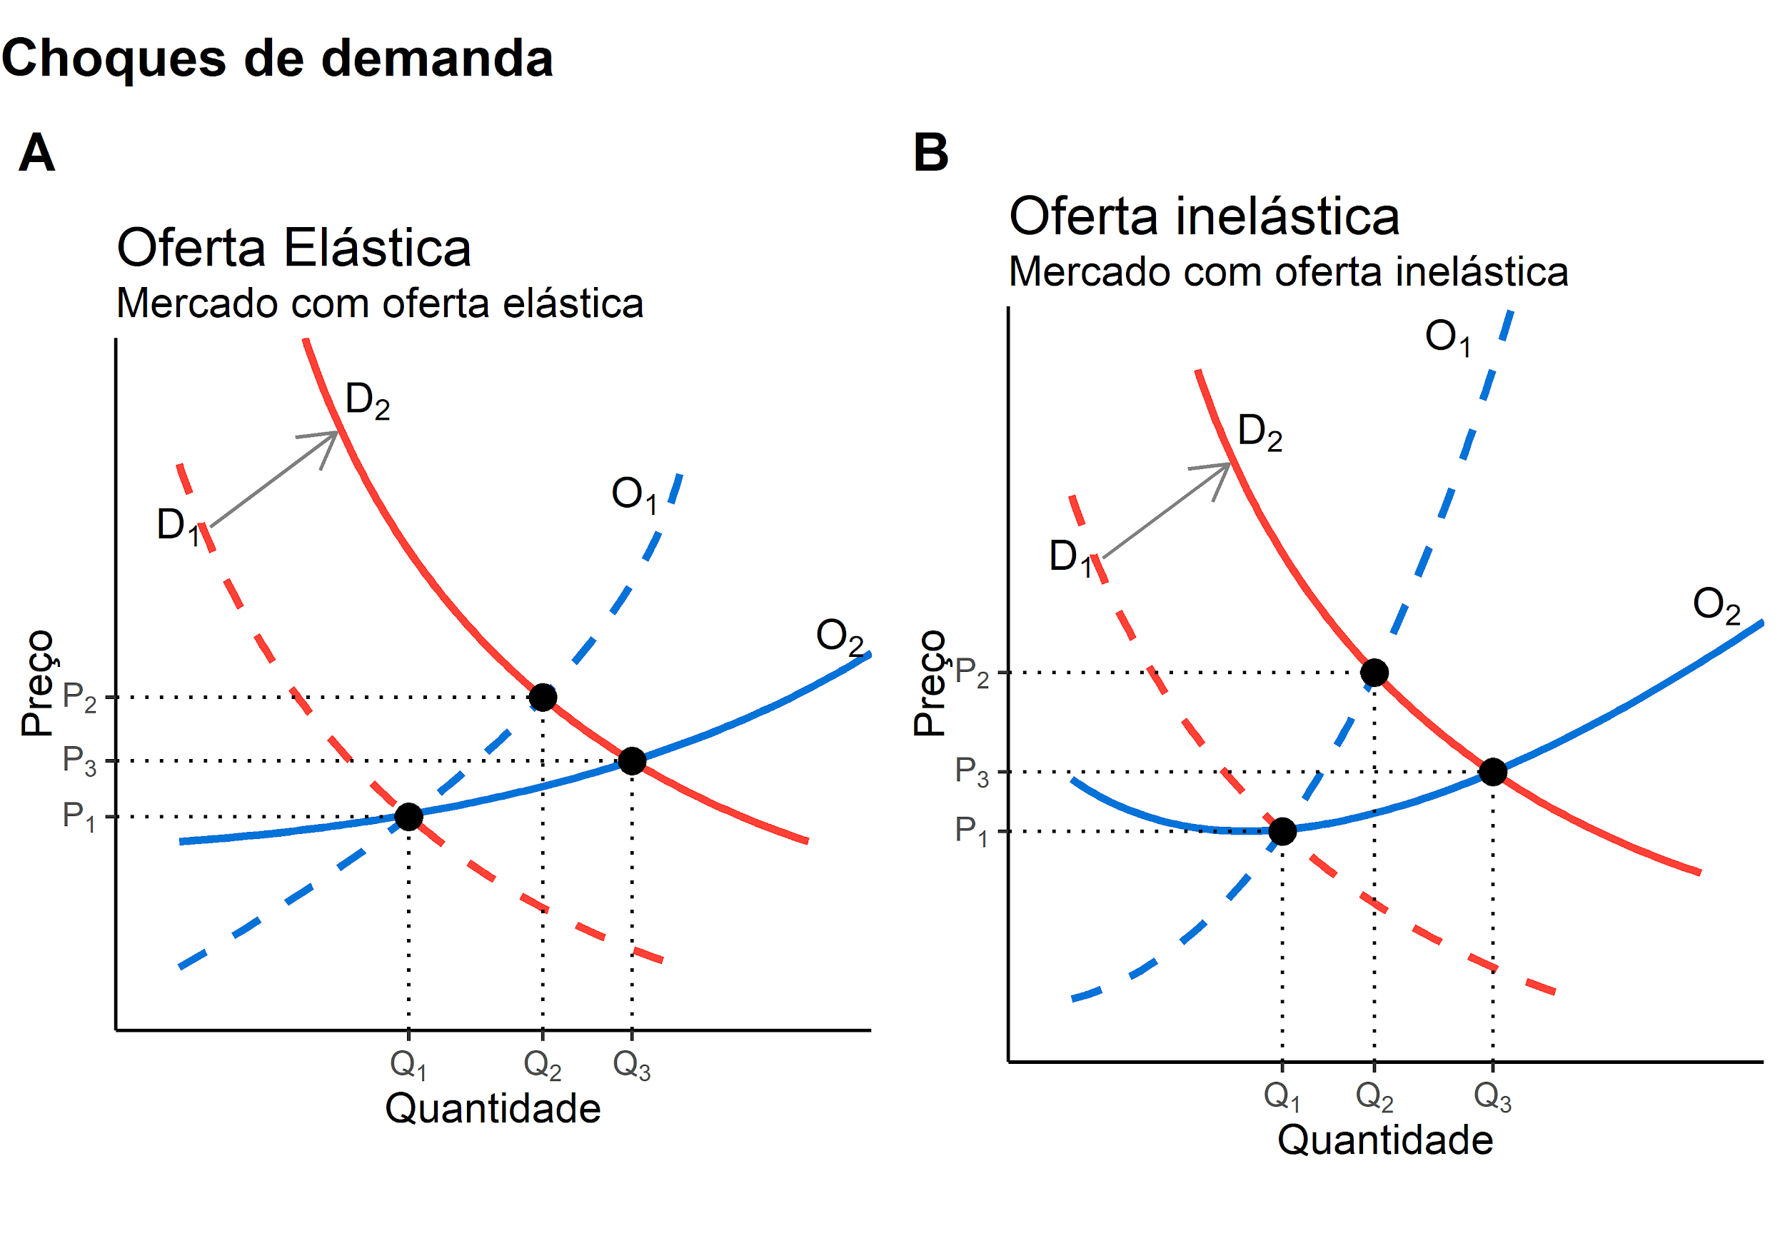

**Fonte** – Adaptado de Malpezzi e Wachter (2002, p. 19).

# REGULAÇÃO DO MERCADO IMOBILIÁRIO NO BRASIL

O Brasil é um país com uma economia em desenvolvimento, o que significa que as condições materiais e legais para o pleno funcionamento de uma economia de mercado por aqui ainda não estão completamente dadas. O nosso mercado imobiliário, por exemplo, ainda carece de mecanismos de financiamentos mais robustos para que este se consolide como o grande motor da nossa economia.

Muito esforço vem sendo feito no Brasil nos últimos anos no sentido de possibilitar o aumento do financiamento imobiliário, com a abertura de linhas de crédito mais longas e com taxas de juros mais baixas, algumas com subsídios governamentais, como as do Programa Minha Casa Minha Vida (PMCMV), porém muito pouco se tem feito em termos de buscar melhorar a estrutura da oferta no mercado imobiliário. Regulamentações muitas vezes arcaicas para a aprovação de projetos, burocracia, leis de zoneamento muito restringentes, planos diretores também muito restritivos têm sido alguns dos maiores impeditivos no aumento da oferta de imóveis. Uma ampla discussão em nível municipal, porém com a participação e coordenação dos governos federal e estaduais, deve se dar para uma melhor conscientização das autoridades em relação ao problema. Isto, no entanto, é uma questão de longo prazo.

No curto prazo, porém, deve-se cuidar de não deixar os preços dos imóveis fugirem do controle através de outros meios. Se a oferta é inelástica, choques de demanda no mercado tendem a causar aumento da volatilidade dos preços.

Durante boa parte do século XX no Brasil, os preços dos imóveis estiveram inversamente relacionados à conjuntura (ver RANGEL, 2012c, p.139). Até a estabilização da moeda com o plano real, a inflação brasileira, desde o início do processo de industrialização do Brasil, na década de 30 do século passado, tendia também a elevar-se em períodos de crise econômica (baixa conjuntura) e a amenizar-se em períodos de economia aquecida (RANGEL, 2012a). A explicação deste comportamento anômalo para o preço das terras está ligada ao fato que, junto com a inflação, nos períodos de baixa conjuntura, sem outras oportunidades de inversão, a defesa dos investidores contra a erosão inflacionária era a imobilização do capital em terra ou imóveis (RANGEL, 2012b, p. 74). Com a estabilidade da moeda e a abertura da economia brasileira, o compromisso do Banco Central em cumprir as metas inflacionárias acalmava os investidores, que passaram a procurar melhores formas de investimento, o que possibilitou um grande desenvolvimento do nosso mercado de capitais. O preço da terra passou a ser ditado por outros fundamentos, como a expectativa de lucro com o desenvolvimento imobiliário.

Mais recentemente, no entanto, os problemas da economia do Brasil e outros países em desenvolvimento tem ficado cada vez mais parecidos com os problemas dos países desenvolvidos. De acordo com Krugman (2014), um dos *stylized facts[1]* dapolítica monetária reside no fato de que a política monetária funciona através do mercado imobiliário, tendo pouco impacto direto no investimento em negócios.

De fato, quando se verifica o comportamento das taxas das hipotecas em relação às taxas dos títulos de longo prazo de mesma maturidade, é notório que os valores daquelas são compostas dos valores das últimas, acrescidas de um prêmio de risco, como se pode notar na Figura 4 abaixo:

**Figura 4** - Taxas de hipotecas e dos títulos de longo prazo nos EUA, com maturidade constante de 30 anos.

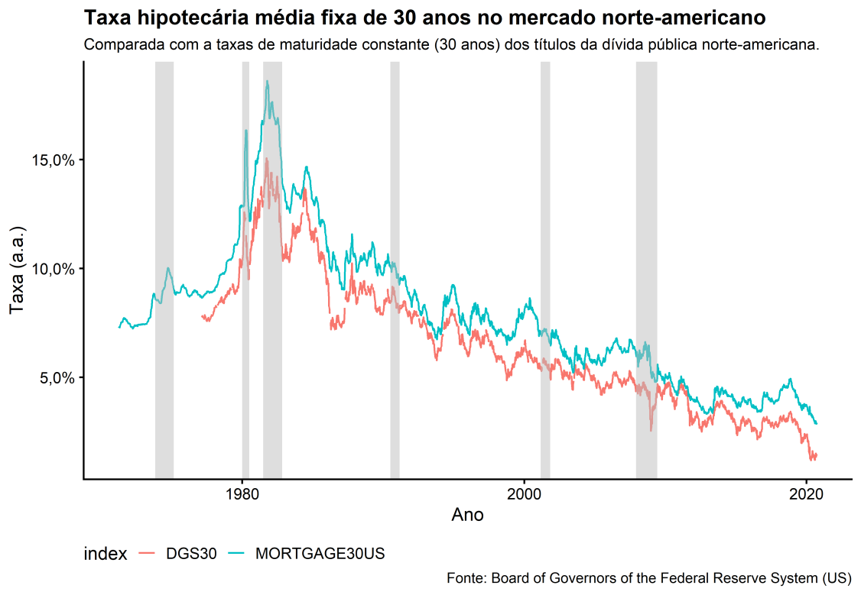

**Fonte** – Droubi (2021, no prelo).

As taxas de juros nos EUA e em boa parte dos países desenvolvidos estão em patamares muito baixos em termos históricos (ver Figura 4 para as taxas dos títulos de longo prazo nos EUA) e isto é atribuído hoje, por vários economistas, não como uma mera questão de conjuntura, mas a fatores econômicos estruturais, o que tem se denominado como *estagnação secular*.

*What this tells us is that the bond market isn’t just pricing in a global recession driven by the coronavirus, but that it expects the Fed funds rate to be near zero a lot of the time looking forward. That is, the market sees a future of secular stagnation, in which the economy is in a liquidity trap, that is, a situation in which monetary policy loses most of its traction, much if not most of the time. We were in a liquidity trap for 8 of the past 12 years; the market now appears to believe that something like this is the new normal.* (KRUGMAN, 2020).

Segundo Krugman (2020), no entanto, isto não está ocorrendo apenas nos EUA, mas em todo o mundo desenvolvido, com maior ou menor gravidade, já há alguns anos, e não deve ser interpretado apenas como um efeito de curto prazo de uma crise como a do Corona vírus, que só fez agravar ainda mais um quadro que já vem de longo prazo.

Estas taxas de juros em patamares tão baixos têm efeitos ainda não compreendidos sistematicamente pelos economistas. Sabe-se que existe uma correlação entre baixas taxas de juros e altos preços dos imóveis, porém a causalidade deste fenômeno ainda não foi suficientemente explicada. É claro, no entanto, que taxas muito baixas para os investimentos em outros ativos da renda fixa aumentam a atratividade dos investimentos em imóveis e outros ativos com base imobiliária. Há similaridade, portanto, do momento atual com o momento que viveu o Brasil no século passado: se no século passado a alta inflação era o que incentivava o investimento em terras, agora são as baixas taxas de juros internas e externas. Em suma, as conjunturas são diferentes, mas o problema básico, da falta de oportunidades mais rentáveis de inversão, é o mesmo.

**Figura 5** - Evolução das taxas de juros dos títulos da dívida pública dos EUA com maturidade constante de 10 (vermelho), 20 (verde) e 30 (azul) anos.

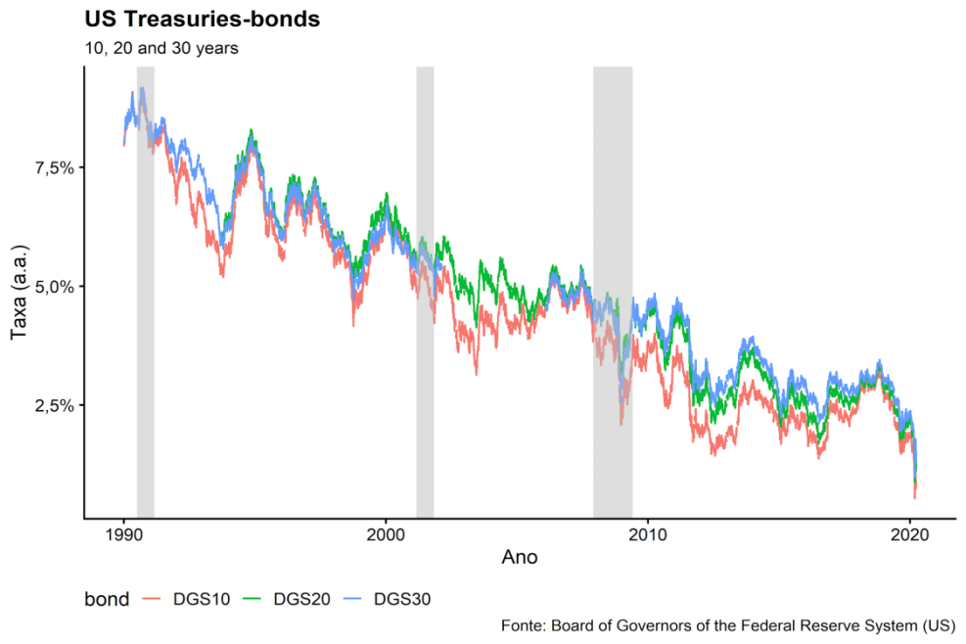

**Fonte** – Droubi (2021, no prelo).

Existe ainda uma nítida correlação entre os preços dos imóveis e o aumento no volume de crédito oferecido no mercado imobiliário, como ilustra a Figura 6. Desta maneira, um forte aumento no volume de crédito pode acarretar num grande risco de aumento da volatilidade do mercado imobiliário, especialmente se não acompanhado de medidas que estimulem o mercado pelo lado da oferta. O problema ainda se agrava ao se considerar o fato de que, nesse contexto, a Caixa recém lançou linhas de crédito para aquisição de lotes, o que antes era vetado (ALMEIDA, 2020) e, certamente será mais um fator de pressão sobre o preço da terra, já que a disponibilidade de terras urbanizáveis depende de investimentos que, no momento, os municípios não estão em condições de fazer.

**Figura 6** - Correlação entre o preço dos imóveis e o volume do crédito imobiliário nos EUA.

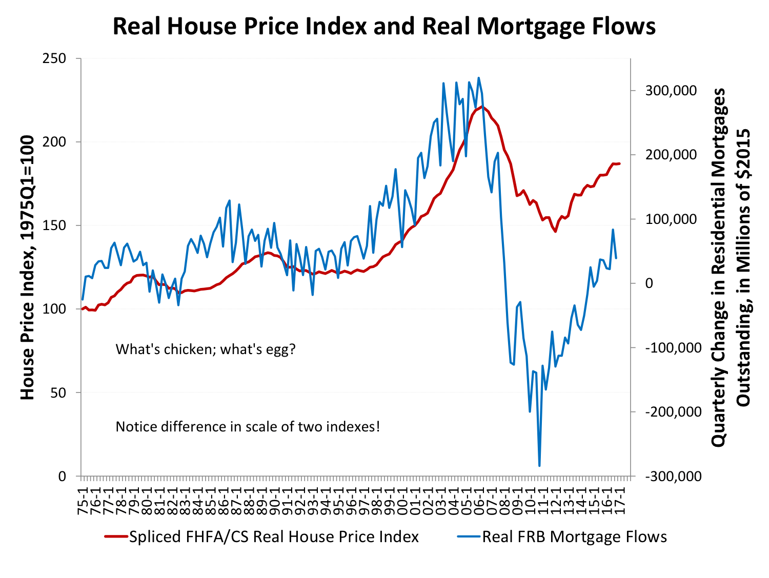

**Fonte** - Malpezzi (2017, p. 38)

# A RESOLUÇÃO Nº 4.745 DO BACEN

Neste contexto, surgiu em setembro de 2019, a resolução nº 4.745 do Bacen. Esta resolução foi justificada, entre outros fatores, pelos citados abaixo (grifo nosso):

A sistemática estabelecida pela Resolução nº 4.088, de 2012, por um lado, viabilizou a construção de uma base de dados padronizada sobre os imóveis dados em garantia em operações de crédito, permitindo a produção de ferramentas de monitoramento e de índices de preços de imóveis. Por outro, contribuiu para aumentar a precisão, a transparência e a independência da atividade de avaliação, na medida em que possibilitou o desenvolvimento de sistemas que confrontassem os valores apurados em cada avaliação com as avaliações anteriores de imóveis com características similares.

A partir da disciplina estabelecida pela Resolução nº 4.088, de 2012, a Associação Brasileira das Entidades de Crédito Imobiliário e Poupança (Abecip), em parceria com o Instituto Brasileiro de Economia da Fundação Getúlio Vargas, desenvolveu índice de preços de imóveis residenciais com base nos laudos de avaliação. Da mesma forma, o mercado começou a prover soluções com base nos dados estruturados registrados em infraestruturas do mercado financeiro, que permitiam apurar divergências entre os valores de avaliações efetuados por diferentes peritos, conferindo maior segurança ao processo de concessão de crédito.

Nesse sentido, vale ressaltar algumas iniciativas em desenvolvimento pelos cartórios de registros de imóveis, no âmbito do registro imobiliário eletrônico, que, uma vez plenamente implementadas, tornariam possível fazer consultas em tempo real sobre diversas transações imobiliárias, mesmo em negócios em que não haja a interveniência de instituição financeira, tais quais os contratos de compra e venda, de permuta e de cessão de direitos. Essas informações possibilitarão às instituições financeiras verificarem, por exemplo, transações recentes envolvendo outros imóveis em um mesmo empreendimento em que tenham sido demandadas a financiar unidade imobiliária, contribuindo para a apuração mais precisa do valor de suas garantias.

Resta evidente, portanto, que, diferentemente do cenário em que a Resolução n9 4.271, de 2013, foi editada, atualmente **o mercado imobiliário brasileiro dispõe de vastas fontes de informações e de soluções que permitem a adoção de modelos estatísticos de precificação tão confiáveis quanto as avaliações efetuadas por peritos avaliadores** (*grifo nosso*, BCB, 2019)

Em suma, o que o Bacen pretende é substituir o trabalho de experientes avaliadores por uma panaceia, *i.e.* um modelo estatístico de precificação tão confiável quanto os avaliadores que, baseados em um índice do mercado imobiliário construído em 2012, poderá efetuar previsões de valores, a partir de bancos de dados cujos valores, todos sabemos, podem ser altamente duvidosos, como os valores de transações provenientes de cartórios de registros de imóveis.

Ora, se os nossos amigos norte americanos possuem alguns dos bancos de dados mais populosos e mais antigos do mundo em termos de transações e avaliações de imóveis, possuem os maiores pesquisadores em termos de modelos estatísticos, possuem uma receita federal temida pelos cidadãos, de maneira que não se ousa, naquele país, burlar o fisco declarando valores de transação a menor, e nem assim eles evitaram a crise imobiliário-financeira de 2007-8, por que é que aqui no Brasil, com um índice recém proposto, com histórico de menos de dez anos, com dados duvidosos de transações, lograr-se-ia regular melhor o mercado imobiliário?

O renomado estatístico norte-americano da Universidade de Davis, na California, Norman Matloff, em seu livro ***Statistical Regression and Classification: From linear models to Machine Learning*** (2017, 348), é enfático ao dizer: NÃO HÁ PANACÉIA!

***Crucial Advice: Don´t Automate, Participate!***

*Data science should not be a “spectator sport”; the methodology is effective only if the users participate. Avoid ceding the decision making to the computer output. For example: a) Statistical significance does not imply practical importance, and conversely. b) A model is just that -– just an approximation to reality, hopefully useful but never exact. c) Don’t rely solely on variable selection algorithms to choose your model. d) “Read directions before use” -– make sure you understand what a method really does before employing it* (MATLOFF, 2017, 47-48).

A comunidade de *Machine Learning* (ML)vem ganhando forte popularidade nos últimos tempos, sendo praticamente glamourizada pela mídia. No entanto, poucos sabem que, na realidade, *Machine Learning* nada mais é do que Estatística, ainda que com uma nova roupagem (na comunidade ML os regressores são chamados de *features*, por exemplo) aplicadas a grandes massas de dados, ou *big data* (ver Matloff, 2017, p. xxxiii).

Na realidade, apesar das grandes massas de dados, os modelos estatísticos utilizados pela comunidade *Machine Learning* não são capazes de operar milagres: mesmo com a validação cruzada, um método geralmente adotado pela comunidade na tentativa de evitar o sobreajuste dos modelos estatísticos, pode ser demonstrado não ser um método, sequer, estatisticamente consistente[2], exceto que sejam satisfeitas certas condições teóricas de difícil comprovação prática[3].

# ÍNDICES DE PREÇOS DE IMÓVEIS

A construção de índices de preços de imóveis pode ser feita através de diversos métodos. O talvez mais famoso índice de preços de imóveis no mundo, o índice de Case & Shiller, é calculado de acordo com o método das vendas repetidas, *i.e.* dados de vendas de um mesmo imóvel são utilizadas para o ajuste de um índice de preços. Esta metodologia tem diversas deficiências: é menos eficiente, já que descarta dados de transações de imóveis, caso não haja registro de outras transações com aquele imóvel; a venda repetida de uma mesma unidade residencial não necessariamente está a tratar do mesmo imóvel: o imóvel pode ter sido reformado ou ter sofrido grande depreciação entre uma venda e outra (EUROSTAT, 2013, p. 66).

No entanto, como o mercado residencial norte-americano é relativamente mais dinâmico que outros mercados em geral, a perda de eficiência pela não inclusão de alguns dados não parece ser um grande problema, tanto é que o índice de Case & Shiller é consagrado naquele país. Em outros países, no entanto, especialmente nos países em desenvolvimento, uma série de fatores podem tornar a aplicação desta metodologia impraticável.

Outros métodos de confecção de índices, no entanto, são muito mais confiáveis e eficientes, além de permitirem a separação do valor da terra do valor das estruturas (ou edificações), como os métodos hedônicos. Além de explorar o máximo os dados disponíveis, permite a desagregação dos preços das estruturas do preço da terra e pode ser elaborado de forma a levar em conta a depreciação dos imóveis, razão pela qual tal tipo de índice pode ser utilizado tanto para o monitoramento do valor dos estoques de imóveis quanto para aferir o investimento no setor imobiliário.

No Brasil, até recentemente, contava-se apenas com o índice FipeZap que, segundo a Fipe (2019), utiliza a metodologia da estratificação para o cálculo do índice, que leva em conta apenas dois critérios de estratiﬁcação, no caso dos imóveis residenciais, a saber, o número de dormitórios e a área de ponderação, deﬁnida pelos critérios do IBGE. No caso de imóveis comerciais, o único critério de estratiﬁcação é a localização (FIPE, 2019, p. 7).

Infelizmente, devido à sua metodologia e composição, o índice FipeZap não se presta nem a aferir o estoque de riqueza, nem o investimento bruto no mercado imobiliário, já que não foi possível inserir a variável idade na estratiﬁcação e não é possível a decomposição do índice entre parte estrutural e preço da terra, devido à própria metodologia empregada.

Em 2016, no entanto, a FGV e o IBRE, em parceria com a ABECIP, criaram o índice geral do mercado imobiliário (IGMI). Maiores informações não puderam ser obtidas quanto a metodologia adotada para a confecção do índice. Porém, pela análise de sua descrição no sítio eletrônico da ABECIP e pela análise da exposição de motivos declarada pelo Bacen para a aprovação da resolução CMN n° 4.754 de 26/9/2019, trata-se de índice composto por metodologia baseada em avaliações e dados de transações. Basicamente, esta metodologia utiliza dados de avaliações como maneira de complementar os dados de transações, visando a melhoria da sua eficiência: na ausência de vendas repetidas, com este método, dados de apenas uma transação são aproveitados utilizando-se, em lugar de uma nova transação, uma avaliação do imóvel.

Esta metodologia possui os seguintes problemas: não consegue lidar com mudanças no *mix* de qualidade dos imóveis entre os períodos (reformas e depreciação), depende da qualidade e da maneira como as avaliações foram conduzidas e, por último, índices elaborados com esta metodologia não são capazes de separar o valor da terra do valor das estruturas ou edificações (EUROSTAT, 2013, p. 78).

A separação do valor da terra do valor das edificações seria particularmente útil no controle do risco. Davis, Oliner e Pinto (2014) efetuaram a decomposição do valor dos imóveis em terra e edificações para 600.000 casas na região metropolitana de Washington D.C. e encontraram evidências de que:

1. A volatilidade dos preços variou amplamente entre as localidades;
2. A volatilidade dos preços das terras eram maiores do que o valor das residências;
3. Mudanças na porcentagem do valor da terra no valor total da propriedade eram bons indicadores de mudanças subsequentes nos valores das propriedades: maiores aumentos na proporção da terra no valor da propriedade estão associados a maiores quedas subsequentes de valores dos imóveis;
4. Os valores das casas foram mais voláteis em partes da região metropolitana onde o valor da terra era menor, inicialmente, em proporção ao valor total dos imóveis.

Estes resultados, segundo Davis, Oliner e Pinto (2014, p. 27) recomendam o foco no valor da terra para a análise de risco dos valores das residências e que os participantes do mercado e as autoridades devem ficar particularmente atentas a situações que envolvem uma rápida valorização dos preços das terras, partindo de valores iniciais baixos.

# CONCLUSÃO

Com o término deste trabalho espera-se ter demonstrado que o mercado imobiliário é um dos mais importantes mercados da economia brasileira, o que também ocorre em outros países, senão o mais importante, seja pelo volume dos seus ativos, seja pela importância que o mercado imobiliário tem pelo impacto na vida das pessoas, seja por sua importância no bom funcionamento da economia como um todo.

O mal funcionamento do mercado imobiliário tem um impacto na vida de toda a população, seja pela perda de produtividade dos mercados, seja pelo ressentimento dos mais jovens, por verem cada vez mais longe o sonho da casa própria, mas, sobretudo depois da crise de 2007-8, pela possibilidade de uma crise no mercado imobiliário ter a potencialidade de um impacto de grandes proporções sobre o setor financeiro e sobre o resto da economia como um todo.

Sob este prisma, salienta-se que é necessária uma ampla discussão sobre as avaliações de imóveis no Brasil. A obrigatoriedade das instituições financeiras registrarem as informações em banco de dados público, assim como o registro imobiliário eletrônico são boas notícias que já chegam em boa hora, mas a decisão do Bacen em permitir às instituições empregarem “*modelo de precificação próprio ou de terceiros*” para fins de apuração do valor das garantias é totalmente precipitada: uma das maiores causas da crise imobiliário-financeira de 2007-8 foi o risco moral associado às concessões de empréstimos para clientes *subprime*,dado que os bancos ignoraram solenemente a importância de dois aspectos básicos da análise de risco: a importância da correlação (entre os casos de *default*) e a possibilidade de *declínios dos preços* (DONNELLY e EMBRECHTS, 2010, p. 5).

Para finalizar, Reinhart e Rogoff (2009, *apud* MALPEZZI, 2017) afirmaram que Sir John Templeton estava correto quando afirmou que as palavras mais perigosas da língua inglesa eram: “*This time is different*”[4]. O Banco Central do Brasil discorda?

**REFERÊNCIAS**

ABECIP. ÍNDICE GERAL DO MERCADO IMOBILIÁRIO RESIDENCIAL. Disponível em: <https://www.abecip.org.br/igmi-r-abecip/caracteristicas-do-indice>. Acesso em: 27 out. 2020.

ALMEIDA, M. Caixa volta a financiar compra de lotes, terrenos e construção de casas. **Exame**, 31 jul. 2020. Disponível em: <https://exame.com/seu-dinheiro/caixa-volta-a-financiar-compra-de-lotes-terrenos-e-construcao-de-casas/>. Acesso em: 30 out. 2020.

BANCO CENTRAL DO BRASIL. Resolução CMN n° 4.754 de 26/9/2019. **Diário Oficial da União,** 30 set. 2019, seção 1, p. 51.Disponível em: <https://www.bcb.gov.br/estabilidadefinanceira/exibenormativo?tipo=Resolu%C3%A7%C3%A3o&numero=4754>. Acesso em: 27 out. 2020.

CASE, Karl E.; GLAESER, Edward L.; PARKER, Jonathan A. Real Estate and the Macroeconomy. **Brookings Papers on Economic Activity**, Brookings Institution Press, v. 2000, n. 2, p. 119–162, 2000. ISSN 00072303, 15334465. Disponível em: <https://www.jstor.org/stable/2667357>. Acesso em 27 out. 2020.

DAVIS, M.; OLINER, S.D.; PINTO, E.J. House Prices and Land Prices under the Microscope: A Property-Level Analysis for the Washington, DC Area,” Working Paper, **American Enterprise Institute**. 2014.

DONNELLY, Catherine; EMBRECHTS, Paul. The Devil is in the Tails: Actuarial Mathematics and the Subprime Mortgage Crisis. ASTIN Bulletin, Cambridge University Press,

v. 40, n. 1, p. 1–33, 2010. DOI:10.2143/AST.40.1.2049222.

DROUBI, L.F.P. **O Mercado Imobiliário e a Economia. 2021.** Mestrado em Engenharia de Transportes e Gestão Territorial. Centro Tecnológico da UFSC. Florianópolis/SC.

FUNDAÇÃO INSTITUTO DE PESQUISAS ECONÔMICAS. Notas Metodológicas: Atualização. São Paulo, Fev. 2019. Disponível em: <https://downloads.fipe.org.br/indices/fipezap/metodologia/indice-fipezap-metodologia-2019.pdf>. Acesso em: 27 out. 2020.

GLOBAL house-price index. **The Economist**, 27 jun. 2019. Disponível em: <https://www.economist.com/graphic-detail/2019/06/27/global-house-price-index>. Acesso em 27 out. 2020.

GREENWOOD, J. HERCOWITZ, Z, "The allocation of capital and time over the business cycle," **Journal of Political Economy**, v. 99, p. 1188-1214, 1991.

GYOURKO, Joseph; MOLLOY, Raven. Chapter 19 - Regulation and Housing Supply. In: DURANTON, Gilles; HENDERSON, J. Vernon; STRANGE, William C. (Ed.). **Handbook of Regional and Urban Economics.** [S.l.]: Elsevier, 2015. v. 5. (Handbook of Regional and Urban Economics). P. 1289–1337. DOI: 10.1016/B978-0-444-59531-7.00019-3. Disponível em: <https://www.sciencedirect.com/science/article/pii/B9780444595317000193>.

HANDBOOK on Residential Property Prices Indices (RPPIs). In: STATISTICAL OFFICE OF THE EUROPEAN UNION (EUROSTAT). Methodologies & Working papers. Luxembourg: Publications Ofﬁce of the European Union, 2013. P. 179. ISBN 978-92-79-25984-5. DOI: 10.2785/34007. Disponível em: <https://ec.europa.eu/eurostat/documents/3859598/5925925/KS-RA-12-022-EN.PDF>. Acesso em 27 out. 2020.

HOUSING is at the root of many of the rich world’s problems. **The Economist**, jan. 2020.ISSN 0013-0613. Disponível em: <https://www.economist.com/special-report/2020/01/16/housing-is-at-the-root-of-many-of-the-rich-worlds-problems>. Acesso em: 27 out. 2020.

KRUGMAN, Paul. Notes on easy money and inequality. New York Times, 2014. Disponível em: <https://krugman.blogs.nytimes.com/2014/10/25/notes-on-easy-money-and-inequality/>. Acesso em: 27 out. 2020.

KRUGMAN, Paul. The Case for Permanent Stimulus (Wonkish). New York Times, New York, jul. 2020. Opinion. Disponível em: <https://www.nytimes.com/2020/03/07/opinion/the-case-for-permanent-stimulus-wonkish.html>. Acesso em: 27 out. 2020.

LEUNG, Charles. Macroeconomics and housing: a review of the literature. **Journal of Housing Economics**, v. 13, n. 4, p. 249–267, 2004. Housing and the Macroeconomy: The Nexus. ISSN 1051-1377. Disponível em: <https://www.sciencedirect.com/science/article/abs/pii/S1051137704000397>. Acesso em: 27 out. 2020.

LI, Lingxiao; MALPEZZI, Stephen. Housing Supply and Regulation in 35 Chinese Cities. [S.l.], 2015. P. 87. Disponível em: <https://www.jstor.org/stable/resrep18482.3>. Acesso em : 20 out. 2020.

MALPEZZI, Stephen. Residential Real Estate in the U.S. Financial Crisis, the Great Recession, and their Aftermath. **Taiwan Economic Review**, v. 45, n. 1, p. 5–56, mar. 2017. ISSN 1018-3833. DOI: 10.6277/TER.2017.451.1.

MATLOFF, N. **Statistical Regression and Classification: From Linear Models to Machine Learning.** 1. ed. Boca Raton, FL: CRC Press, 2017.

RANGEL, Ignácio. A Inﬂação Brasileira. In: RANGEL, Ignácio. Obras reunidas. Organização: César Benjamin. 3. ed. Rio de Janeiro: Contraponto, 2012a. v. 1, p. 551–679. (Centro Internacional Celso Furtado de Políticas para o Desenvolvimento).

RANGEL, Ignácio. A Questão Agrária brasileira. In: IGNÁCIO Rangel: Obras Reunidas. 3. ed. Rio de Janeiro: Contraponto, 2012b. v. 2, p. 23–80.

RANGEL, Ignácio. A Questão Agrária e o ciclo longo. In: IGNÁCIO Rangel: Obras Reuni-

das. 3. ed. Rio de Janeiro: Contraponto, 2012c. v. 2, p. 129–140.

RAO, R. B.; FUNG, G.; ROSALES, R. On the dangers of cross-validation. An experimental evaluation. In: 2008 SIAM International Conference on Data Mining. **Proceedings…**. p. 588-596, 2008.

REINHART, C. M. ROGOFF, K. This Time Is Diﬀerent: Eight Centuries of Financial Folly. Princeton: Princeton University Press.2009.

RESENDE, André Lara. **Juros, Moeda e Ortodoxia: Teorias monetárias e controvérsias políticas.** 1. ed. São Paulo: Portfolio Penguin, 2017.

SHAO, J. Linear model selection by cross-validation. **Journal of the American Statistical Association**, v. 88, p. 486-494. 1993.

The White House. **House Development Toolkit.** Washington, D. C., 2016. Disponível em: <https://tinyurl.com/gnbdezc>. Acesso em: 26 out. 2020.

ZHU, Min. Era of Benign Neglect of House Price Booms is Over. **IMFBlog**, nov. 2014. Disponível em: <https://blogs.imf.org/2014/06/11/era-of-benign-neglect-of-house-price-booms-is-over/>

1. *Stylized facts* são fatos econômicos que a maioria dos economistas aceitam, apesar de não haver prova substancial de que estes fatos realmente ocorram.
2. Isto é, a habilidade preditiva do modelo não converge para 1 quando o número de dados da amostra *n* tende a infinito RAO e FUNG (2008).
3. Segundo SHAO (1993), para que a validação cruzada seja um método consistente, deve-se ter uma partição de testes de tamanho tal que *nv/n* tende a 1 quando *n* tende a infinito, porém não é claro como encontrar *nv* (tamanho da partição de testes) de forma que isso ocorra.
4. Em tradução livre: “Desta vez será diferente”.